陕西省住房资金管理中心
个人网厅操作手册

陕西省住房资金管理中心
2023年8月

加装电梯提取

功能介绍
本功能适用于职工在西安地区加装电梯的提取业务。

规则说明
1.每年不可与其他住房消费类事项重复提取，两次城镇老旧小区改造加装电梯提取申请时间须间隔十二个月以上；
2.自个人支付分摊费用之日起,五年内可申请提取1次。

输入项说明
字段名 | 字段描述
提取人姓名 | 反显
提取人证件号码 | 反显
房屋地址 | 默认陕西省西安市，省市县可下拉选择，具体地址手动输入
开票日期 | 手动输入，不能输入超过当前日期
批复日期 | 手动输入，不能输入超过当前日期
发票自付金额 | 手动输入
房屋权证号 | 手动输入
收款银行 | 默认反显公积金联名卡，下拉可修改，选择项有：公积金联名卡、建行、中行、工行、交行、光大、招商、中信银行、兴业银行、浦发银行、华夏银行、浙商银行、民生银行、长安银行共13家银行。
收款卡号 | 根据选择的银行反显可修改。输入完卡号后，进行一二类卡、本人卡校验。
账户余额 | 反显不可修改
提取人类别 | 默认为请选择，必须手动选择提取人类别，选择为本人或配偶
本次可提取额度 | 反显不可修改
提取金额 | 反显最大可提取额度，可修改，取值范围是：（0≤提取金额 ≤最大可提取额度）

操作流程详解
1、进入个人网厅界面，点击左侧功能栏的【提取】，进入提取界面；
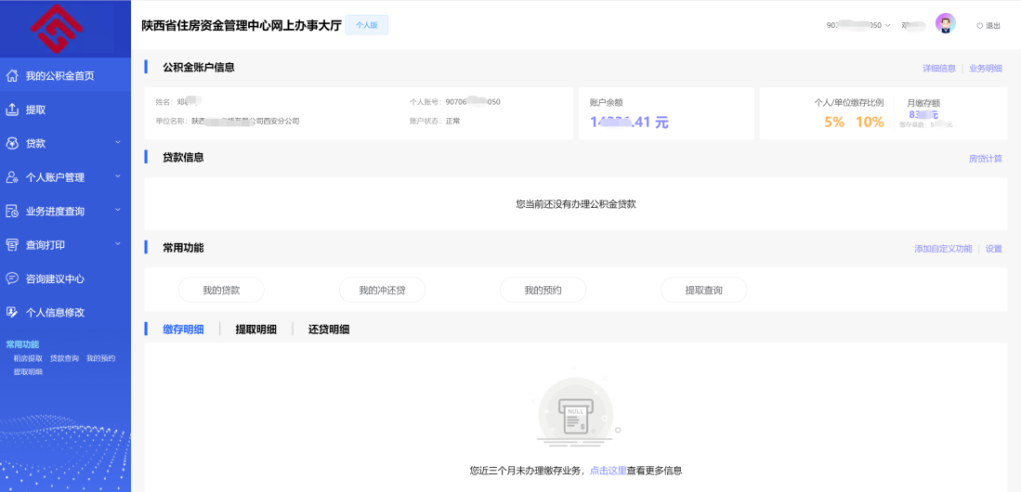

2、选择【加装电梯提取】，进入提取业务办理界面；
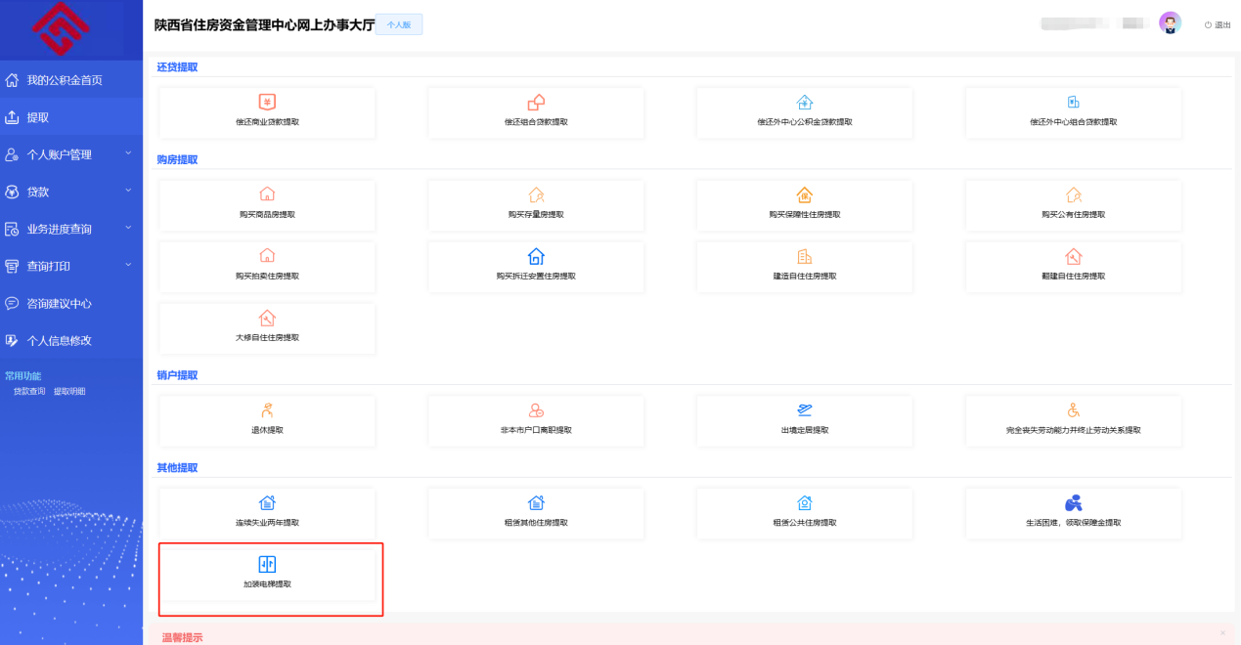

3、选择房屋所在区域、录入详细地址、发票自付金额、房屋所有权证号、批复日期、开票日期、提取人类别、收款银行、银行卡号；
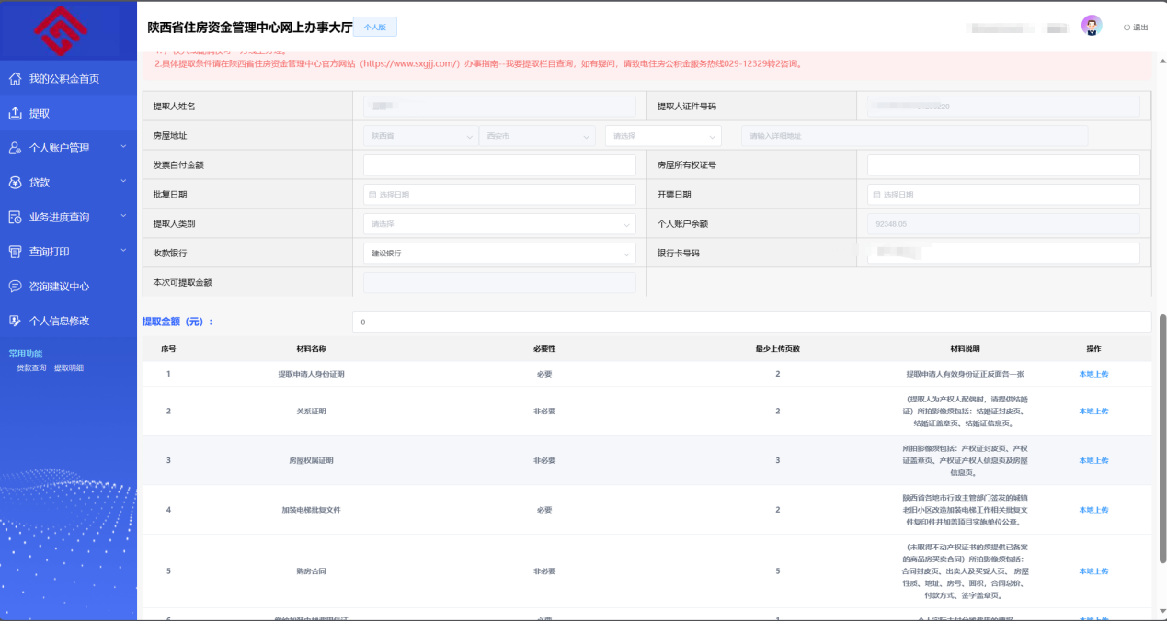

4、上传《提取申请人身份证明》《关系证明》《房屋权属证明》《加装电梯批复文件》《购房合同》《缴纳加装电梯费用凭证》；
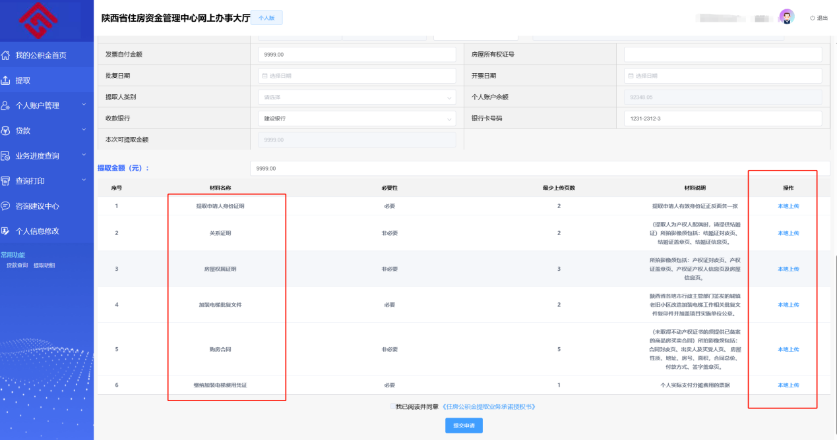

5、勾选【我已阅读并同意《住房公积金提取业务承诺授权书》】，提交业务；
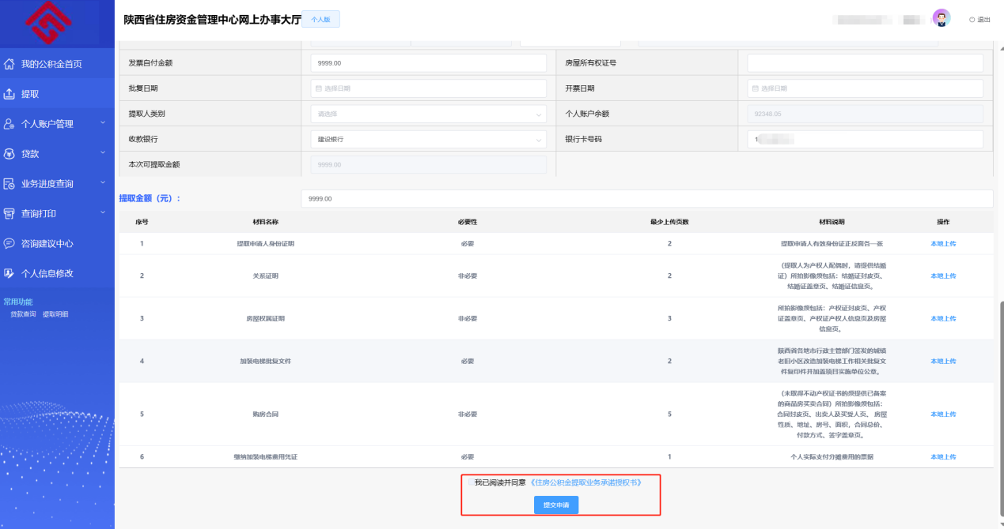

若【提交申请】置灰，请检查是否有输入项未录入。

业务结果查询及凭证下载
1、点击左侧功能栏的【业务进度查询】，选择提取查询。
2、点击查询（也可选择需要的查询时间段查询）。
3、在结果明细列表选择所需业务，在右侧下载提取凭证。
